LES PASSEJAÏRES DE VARILHES FICHE ITINÉRAIRE
VARILHES n° 18
Commune de départ et dénomination de l’itinéraire :
- Dalou – Parking devant l’école (Voir observation) – Le bec de l’aigle (Un chemin, une école)

Date, animateur(trice), nombre de participants (éventuel) :
- 27.06.2019 – Inauguration avec les enfants, les enseignants, la municipalité et les "aidants" de notre club
- 22.01.2022 – M. Souleils – 29 participants (Reportage photos)

L’itinéraire est décrit sur les supports suivants :
- Topo-guide édité dans le cadre du projet "Un chemin, une école"

Classification, temps de parcours, dénivelé positif, distance, durée :
- Promeneur - 1h45 - 210 m – 4,8 km – ½ journée Indice d’effort : 29

Balisage : Balisage spécifique du projet "Un chemin, une école" (Panonceaux en bois)
Particularité(s) : Sentier ouvert à l’initiative de l’école primaire et de la mairie de Dalou dans le cadre du projet "Un chemin, une école" avec le soutien du CDRP (Michel Souleils) et de notre club.

Site ou point remarquable :
- Les points de vue sur la vallée de l’Ariège et le massif du Tabe depuis la portion en crête (Voir points signalés sur la carte).
- Les imposantes ruines de Comelaytou,
- La cabane restaurée par l’association pour la sauvegarde du patrimoine de Dalou

Trace GPS : Oui

Distance entre la gare de Varilhes et le lieu de départ : 1 km

Observation(s) :
- En période scolaire, on ne stationnera les voitures devant l’école, mais un peu plus loin, sur la place du château. Lorsqu’il y a beaucoup de voitures, on partira du grand parking de la salle communale à la sortie du village à droite.
- Le départ peut se faire directement depuis la gare de Varilhes (+ 1,5 km A/R), mais la portion de route goudronnée fréquentée devient plus importante.
- La partie du parcours comprise entre le cimetière et le Bois Jeune, de part et d’autre de Comelaytou, est souvent boueuse. Il est recommandé d’éviter d’emprunter ce parcours après une période de pluies.

"Cette fiche participe à la constitution d'une mémoire des itinéraires proposés par les animateurs du club. Eux seuls y ont accès. Ils s'engagent à ne pas la diffuser en dehors du club."
Date de la dernière mise à jour : 23 janvier 2022

La carte
Points de vue
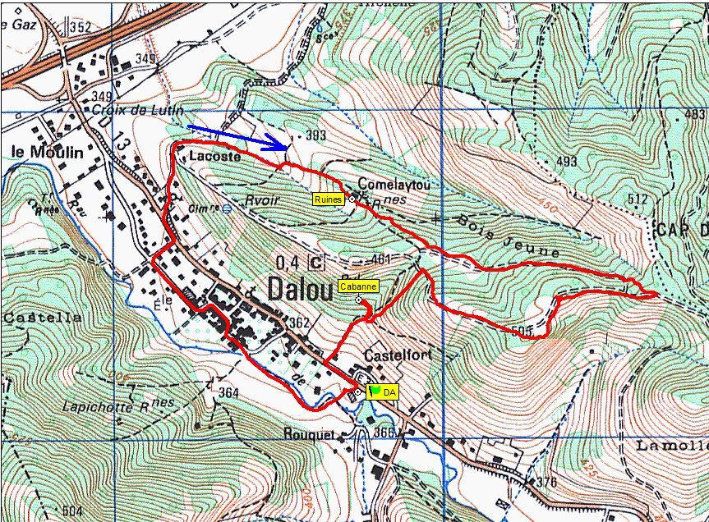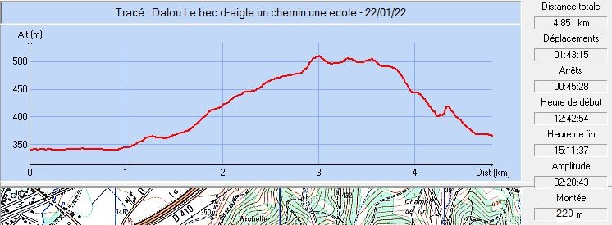

Cabane restaurée

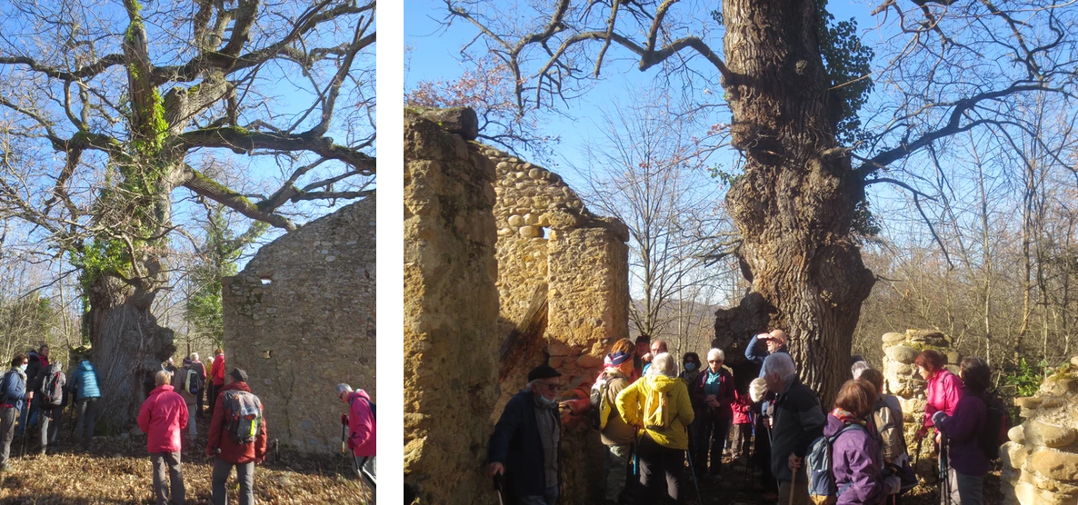
Janvier 2022 : Ruines de Comelaytou

